La partecipazione al corso

è gratuita

PER INFORMAZIONI:
ANFFAS CONERO – Castelfidardo
e-mail info@anffasconero.it

Tel e fax 071/7821677
(Vera Caporaletti – ore pasti)

In collaborazione con

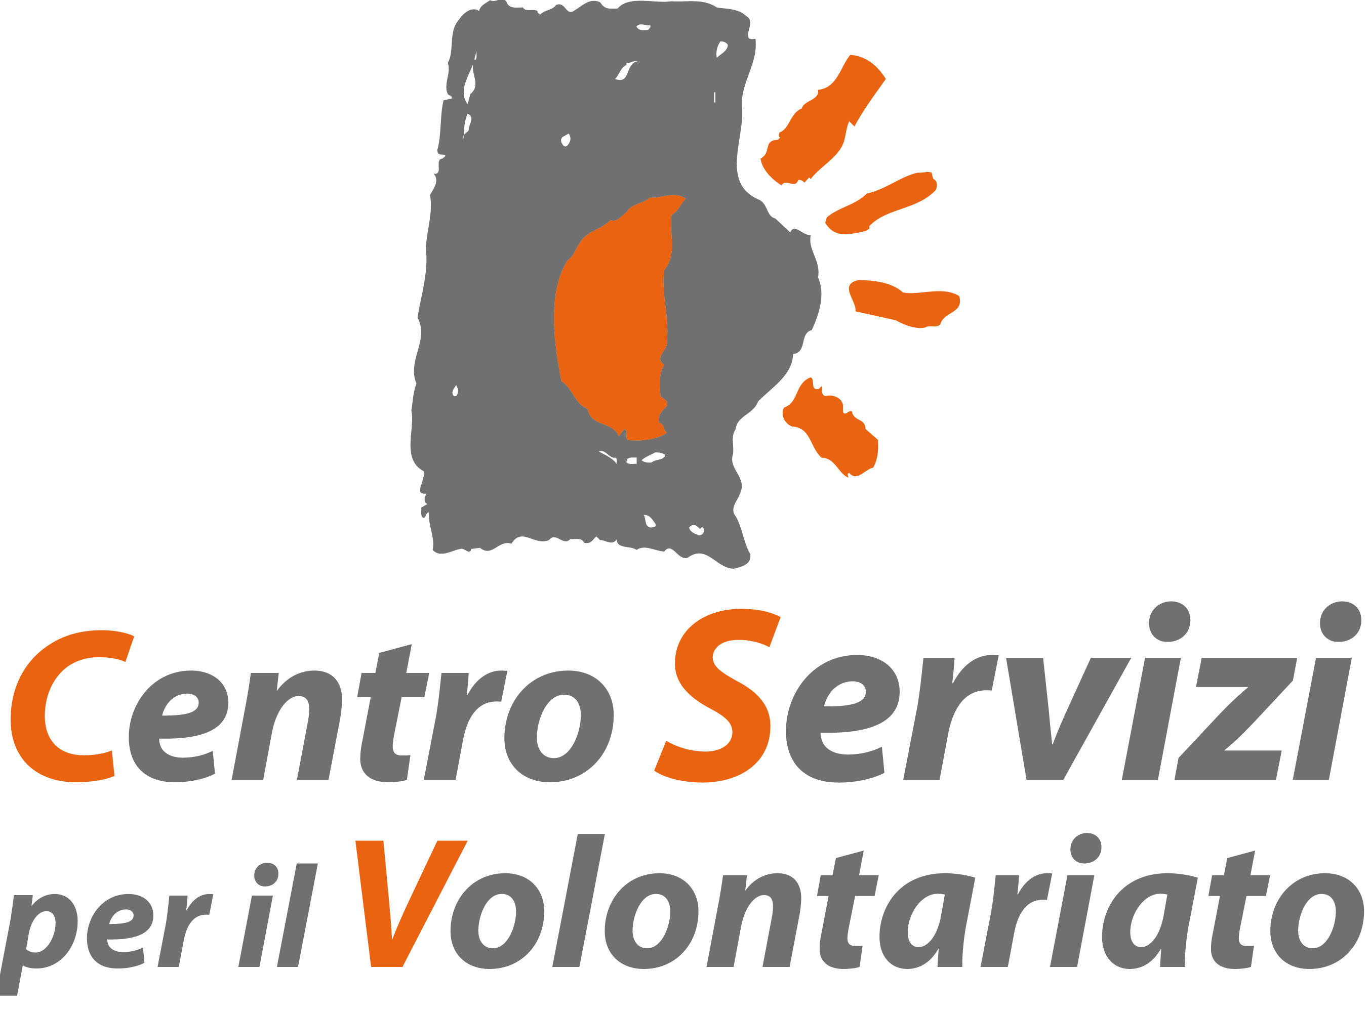
Comune di Castelfidardo



ANFFAS CONERO
Castelfidardo

organizza il

II° corso di formazione:

LE EMOZIONI:

come riconoscerle e come gestirle

II° corso di formazione

LE EMOZIONI:

come riconoscerle e come gestirle

Castelfidardo
Novembre- dicembre 2006

Ex Cinema Comunale
Piazza del Comune

PROGRAMMA

MERCOLEDÌ 8 NOVEMBRE, ore 21 -

con introduzione al corso
- LA NATURA DELLE EMOZIONI TEORIA E DEFINIZIONI

Dott. Francesco Salierno, Psicologo

MERCOLEDÌ 15 NOVEMBRE, ore 21
- LO SVILUPPO DELLE EMOZIONI: DAL BAMBINO ALL’ADULTO

Dott.ssa Nicoletta Marconi, Psicologa

MERCOLEDÌ 22 NOVEMBRE, ore 21
- IL DISTURBO DELLE EMOZIONI

Dott. Francesco Salierno, Psicologo

MERCOLEDÌ 29 NOVEMBRE, ore 21
- MEDICINA E TRATTAMENTO DI DISTURBI EMOTIVI

Dott. Renato De Santis, Pedagogista e consulente sessuologo

MERCOLEDÌ 6 DICEMBRE,

ore 21
- TECNICHE EDUCATIVE PER LA GESTIONE DI DISTURBI EMOTIVI

Dott. Renato De Santis, Pedagogista e consulente sessuologo

MERCOLEDÌ 13 DICEMBRE,

ore 21
- VOLONTARIATO E DISABILITÀ: QUANDO ENTRANO IN GIOCO LE EMOZIONI

Dott.ssa Nicoletta Marconi, Psicologa

A chi frequenterà almeno i due terzi
delle lezioni verrà rilasciato
un attestato di partecipazione

